Вычитание двузначных чисел (общий случай)
Цели урока: совершенствовать навыки вычитания двузначных чисел (общий случай), умения решать задачи разными способами; продолжить формирование умений выделять симметричные фигуры; закреплять знания об объемных фигурах (конусе, цилиндре); развивать внимание и пространственное мышление.
Планируемые образовательные результаты:
Предметные – научатся: моделировать алгоритмы сложения и вычитания двузначных чисел; записывать цифрами двузначные числа; решать составные арифметические задачи в два действия в различных комбинациях; вычислять разность и сумму чисел в пределах 100;
Метапредметные – познавательные – применять применять схемы модели для получения и нформации; коммуникативные – осуществлять выбор доказательств для аргументации своей точки зрения; регулятивные – анализировать собственную работу: соотносить план и совершенные операции, выделять этапы и оценивать меру освоения каждого, находить ошибки, устанавливать их причины.
Личностные – строить свои взаимоотношения с окружающими.

Ход урока
I. Актуализация знаний.
Устный счет.
1. Задачи.
– Прочитайте и сравните задачи.
Девочки собирали землянику. Маша набрала 8 стаканов, Лена – 7. Остальные – Таня. Сколько стаканов земляники набрала Таня? |  | Девочки собирали землянику. Маша набрала 8 стаканов. Лена – 7. Остальные – Таня. Сколько стаканов земляники набрала Таня, если все девочки набрали 20 стаканов?
Подумайте, в какой задаче вы можете ответить на вопрос, а в какой – нет и почему?
2. Игра-соревнование.
Проверьте себя. Сколько клеток вы можете заполнить за 1 минуту?
+ | 9 | 8 | 7 |  | + | 6 | 8 | 5
6 | 15 |  |  |  | 7 |  | 15
7 |  |  |  |  | 6
8 |  |  |  |  | 4
3 |  |  |  |  | 5
3. В равенстве из спичек допущена ошибка. Переложите спичку так, чтобы равенство стало верным.
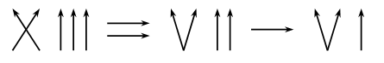
О т в е т:
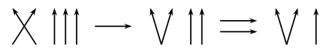
4. Работа на фланелеграфе.
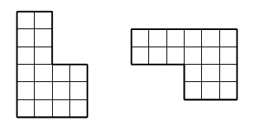
– Сравните данные фигуры. Являются ли они симметричными?
– Сложите из них квадрат и прямоугольник.
– Сколько осей симметрии имеет прямоугольник?
– Сколько осей симметрии имеет квадрат?
II. Сообщение темы урока.
– Сегодня мы продолжим закреплять навыки вычитания двузначных чисел.
III. Работа по теме урока.
Задание № 8 (с. 76).
– Прочитайте текст. Является ли он задачей? Почему?
– Что известно?
– Что надо узнать?
– Выполните чертеж к этому заданию.
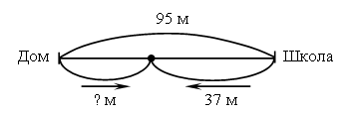
Решение:
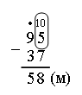
О т в е т: 58 м.

Задание № 9 (с. 76).
– Рассмотрите рисунки в учебнике. Составьте условие задачи по данным иллюстрациям.
– Прочитайте данные выше вопросы.
– Запишите кратко условие задачи.
Запись:
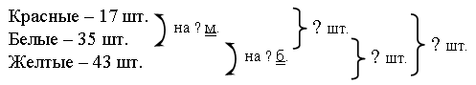
Решение:
1) 35 – 17 = 18 (шт.) – меньше красных роз, чем белых.
2) 43 – 35 = 8 (шт.) – больше желтых роз, чем белых.
3) 17 + 35 = 52 (шт.) – красных и белых.
4) 35 + 43 = 78 (шт.) – белых и желтых.
5) 52 + 43 = 95 (шт.) – роз всего.
Задание № 12 (с. 77).
– Прочитайте текст. Является ли он задачей? Почему?
– Что известно в задаче?
– Что требуется найти?
– Запишите кратко условие задачи.
Посадили – 7 к. и 18 к.
Миша – 6 к.
Папа – ? к.
Решение:
I способ:
1) 7 + 18 = 25 (к.) – посадили.
2) 25 – 6 = 19 (к.) – посадил папа.
II способ:
1) 7 – 6 = 1 (к.)
2) 18 + 1 = 19 (к.)
III способ:
1) 18 – 6 = 12 (к.)
2) 12 + 7 = 19 (к.)
О т в е т: 19 кустов.
Задание № 13 (с. 77).
– Сравните выражения в первом и втором столбике. Чем они похожи? (Первое слагаемое – 15, а второе слагаемое увеличивается на 10.)
– Как изменяются результаты в этих столбиках? (Значения сумм увеличивается на 10.)
– Проверьте свои высказывания, выполнив сложение.
– Сравните выражения в третьем и четвертом столбиках. Чем они похожи? (Уменьшаемое – одинаковое число – 50.)
– Чем они отличаются? (Вычитаемое увеличивается на 5 в каждом следующем выражении.)
– Как изменяются результаты в этих выражениях? (Значение разности уменьшается на 5 единиц.)
– Проверьте свои высказывания, выполнив вычитание в столбик.
IV. Повторение пройденного материала.
1. Фронтальная работа.
Учитель демонстрирует на предметном столе модели геометрических тел: куб, параллелограмм, половина цилиндра, конус.
– Что объединяет эти модели? (Это все объемные тела.)
– Название каких фигур вы знаете?
– Подберите такие фигуры, из которых можно составить конус, цилиндр.
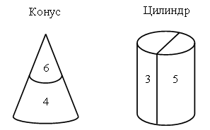
2. Работа по учебнику.
Задание № 17 (с. 78).
– Какие фигуры называют симметричными?
– Рассмотрите рисунки и назовите пары симметричных вершин и сторон многоугольников.
Рисунок а): точка М симметрична точке В;
точка С симметрична точке D;
точка A симметрична точке K;
сторона МА симметрична ВК;
сторона МС симметрична ВD;
сторона CА симметрична DК.
Аналогично проводится работа с рисунком б).
Задание № 18 (с. 78).
– Прочитайте задачу.
– Что известно?
– Что требуется найти?
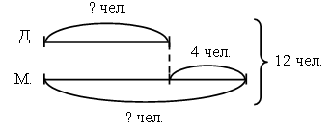
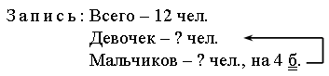
Решение:
1. Сколько было бы ребят, если бы мальчиков было столько, сколько девочек?
12 – 4 = 8 (чел.)
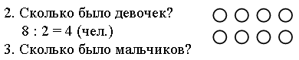
I способ: 12 – 4 = 8 (чел.)
или
II способ: 4 + 4 = 8 (чел.)
О т в е т: 8 мальчиков.
2. Работа в печатной тетради № 1.
Задание № 5.
V. Итог урока.Рефлексия
– Что нового узнали на уроке?
– Какие фигуры называются симметричными?
– Назовите признаки конуса и цилиндра.
Домашнее задание: № 11 (учебник); № 6,7 (рабочая тетрадь).

